Tema: América y sus recursos
NOMBRE DE ESTUDIANTE: | CURSO:4°AÑO
FECHA: Semana del 18 de mayo 2020
OBJETIVO DE APRENDIZAJE
OA9 Reconocer y ubicar los principales recursos naturales de América, considerando su distribución geográfica, su uso, y la importancia de cuidarlos en el marco de un desarrollo sostenible.

OBJETIVO DE LA CLASE: Identificar los principales recursos de América, para valorar su aporte y reconocer la importancia de su cuidado en el marco de un desarrollo sostenible.

INSTRUCCIONES
- Organiza tu espacio de trabajo y reúne los materiales que vas a necesitar para realizar las actividades.
- Lee el objetivo de la clase y luego escríbelo en tu cuaderno de historia
- Lee atentamente cada instrucción en la guía de trabajo.
- Solicita ayuda de un adulto cuando no comprendas las instrucciones dadas.
- Trabaja tranquilo y toma tu tiempo para responder cada actividad
Recordemos
¿Qué son los recursos naturales?
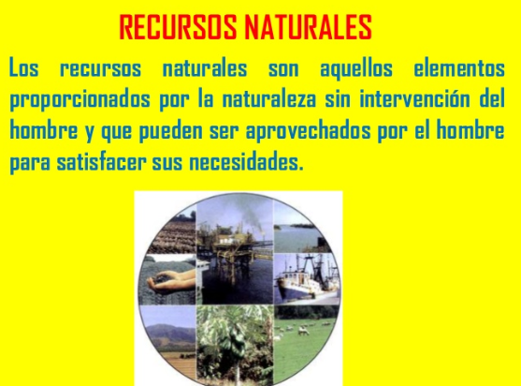

¿Cómo se clasifican los recursos naturales?
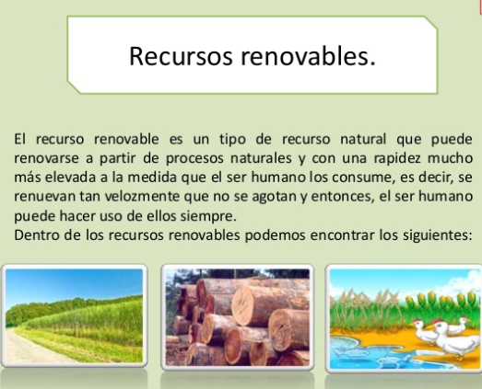
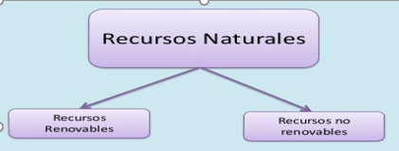
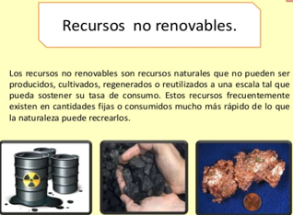

Actividad 1 Texto escolar Página 104
Observa las imágenes en el texto escolar y, luego responde las preguntas en tu cuaderno de Historia. No olvides escribir el objetivo de la clase.
- ¿A qué actividad productiva corresponden las imágenes representadas en las láminas?
- ¿Qué actividades se encargan de procesar estos recursos?
- ¿Qué productos se obtienen de estos recursos?
- ¿En qué países de América piensan que se explotan cada uno de estos recursos?

Actividad 2 Texto escolar Página 105
IDENTIFICO LOS PRINCIPALES RECURSOS DE AMÉRICA
Investiga en el texto escolar los diferentes recursos de América.
De acuerdo a la información obtenida responde las siguientes preguntas en tu cuaderno de Historia.
- Según la información, nombra los recursos que hay en América.
- Nombra dos recursos ganaderos de América.
- Nombra dos recursos marinos de América
- Nombra dos recursos forestales introducidos en América.
- ¿Qué recurso agrícola se cultiva en la región andina de América?
- El oro, la plata, el cobre ¿A qué tipo de recursos existente en América corresponden?
- ¿Dónde se ubica el río Amazonas?

Actividad 3 Texto escolar Página 106 y 107
¿En qué consiste el mapa económico?
Los mapas económicos son aquellos que, ya sea con o sin división política, reflejan la producción o riqueza económica de cada región. Los mapas económicos pueden mostrar qué tipo de industrias hay en la zona, las reservas de petróleo o de gas, la existencia de explotaciones agrícolas o ganaderas.
Lee la información contenida en el texto escolar, y observa el mapa económico de América
Después de leer y observar el mapa económico de América , realiza la actividad de la página 107 en tu cuaderno de Historia , respondiendo las preguntas de la N° 1 al 4

Actividad 4 Texto escolar Página 108

Lee la información contenida en tu texto de estudio en la página 108 sobre EL DESARROLLO SOSTENIBLE.
Trabaja en tu cuaderno de Historia
- ¿En qué consiste el desarrollo sostenible?
- ¿En qué consisten las tres R y da un ejemplo de cada una de las definiciones?

SOLUCIONARIO O RESPUESTA ESPERADA
NÚMERO DE PREGUNTA | RESPUESTA
ACTIIIDAD 1 | La s imágenes representadas en las láminas corresponden a: silvicultura, ganadería y agrícola.
1
2 | Las actividades que se encargan de procesar estos recursos son: la silvicultura, la ganadería, y la agricultura
3 | Los productos que se obtienen de estos recursos son: madera, muebles, carne, piel, frutas, salsa y otros.
4 | Yo pienso que estos recursos se explotan en los diferentes países de América. La silvicultura se explota en: Brasil, Estados Unidos, Canadá. La ganadería se explota en: Argentina, Brasil, Perú, Ecuador y otros y la actividad agrícola se explota en los diferentes países de América dependiendo el clima.
ACTIVIDAD 2 | Los recursos que hay en América son: recursos ganaderos, recursos, marinos, recursos forestales, recursos hídricos, recursos agrícolas y recursos minerales.
1
2 | Recursos ganaderos de América, ganado de vacuno (vacas) y porcino (cerdos)
3 | Recursos marinos de América se desatacan el atún, la merluza y otros.
4 | Los recursos forestales introducidos en América son los pinos y eucaliptus.
5 | El recurso agrícola que se cultiva en la región andina de América es la papa.
6 | El oro, la plata y el cobre corresponde al recurso mineral de América.
7 | El río Amazona se ubica en América del Sur.
Actividad 3  1 | 1. Recursos agrícolas 2. Recursos marinos 3. Recursos agrícolas 4. Recursos ganaderos 5. Recursos mineros 6. Recursos ganaderos 7. Recursos forestales 8. Recursos ganaderos 9. Recursos agrícolas.
2 | Productos de recursos agrícolas países Colombia, Ecuador Recursos marinos país, Perú Recursos ganaderos país Argentina Recursos minerales país, Estados Unidos
3 | Recursos de América del Norte: algodón, tabaco, trigo, vid, ganadería, forestal, petróleo, uranio, plata, carbón, gas natural, oro, uranio, y otros. Recursos de América Central: algodón, azúcar, banana, café, frutas, trigo, vid, ganadería, pesca, carbón, níquel, plata, petróleo y otros. Recursos de América del Sur: algodón, azúcar, banana, cacao, café, caucho, frutas, maíz, maní, papa, soja, tabaco, trigo, vid, ganadería, pesca, forestal, cobre, oro, plata y otros.
Actividad 4  1 | Recurso sostenible consiste en realizar todas las actividades necesarias para la vida y el desarrollo humano, tomando todas las medidas necesarias para proteger el ambiente y conservarlo para las generaciones futuras.
2 | Transcribe las definiciones que están en tu texto escolar a tu cuaderno de Historia.

